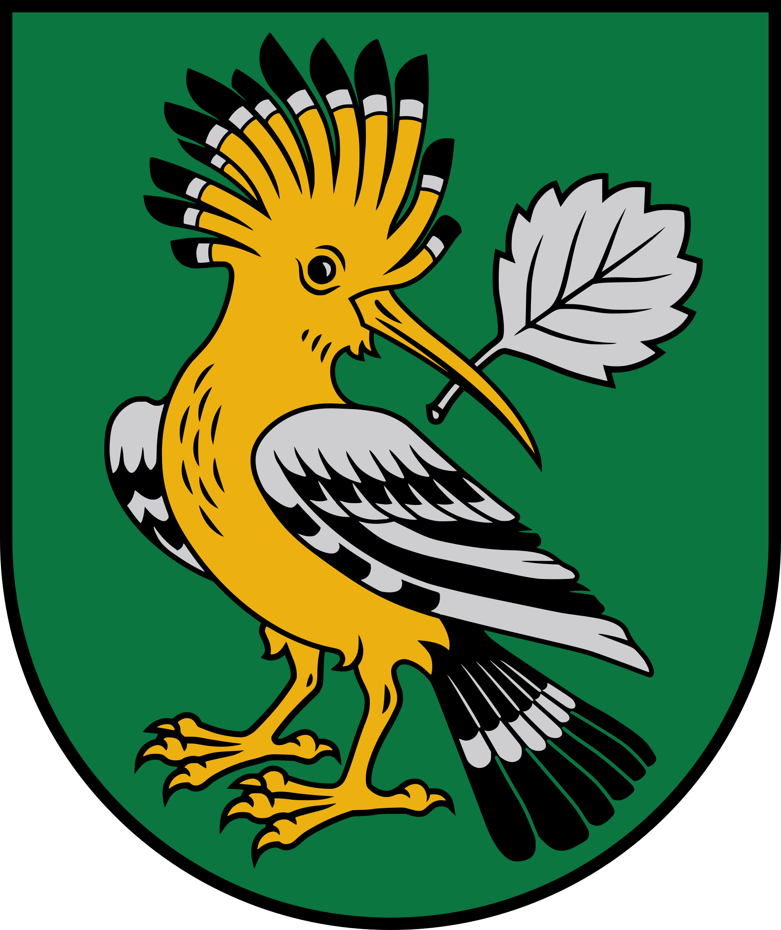
Mārupes novada
Dabaszinātņu jomas alternatīvās olimpiādes “Balss Planētai”
2023./2024.mācību gadā
NOLIKUMS

- ALTERNATĪVĀS OLIMPIĀDES ORGANIZĒTĀJS
Alternatīvās olimpiādes organizētājs ir Jaunmārupes pamatskolas dabaszinātņu jomas vadītāja Inga Melngaile un Mārupes novada dabaszinātņu jomas skolotāji.

- ALTERNATĪVĀS OLIMPIĀDES MĒRĶIS

- Veicināt bērnu un jauniešu pilsonisko līdzdalību izpratnē par pasaulē aktuālām vides problēmām.
- Apzināt talantīgus skolēnus, kas spēj novērtēt savu lomu vides stāvokļa ietekmēšanā un rīkoties, lai risinātu vides problēmas.
- Pilnveidot caurviju prasmes, kritiski domāt, strādāt komandā un uzņemties līdzatbildību par paveikto.

- ALTERNATĪVĀS OLIMPIĀDES ORGANIZATORISKĀ STRUKTŪRA
- Alternatīvo olimpiādi organizē Jaunmārupes pamatskola sadarbībā ar Mārupes novada dabaszinātņu skolotājiem.
- Uzdevumu sagatavošanu un vērtēšanu nodrošina Jaunmārupes pamatskolas dabaszinātņu jomas skolotāji sadarbībā ar Mārupes novada skolām.
- Alternatīvā olimpiāde sastāv no 2 kārtām:
7.1. Pirmā kārta - mājas darbs. Katrai komandai, kas pieteikusi savu dalību alternatīvajā olimpiādē tiks izsūtīts mājas darba uzdevums (infografikas veidošana par noteiktu, aktuālu vides problēmu) un vērtēšanas kritēriji. Atbilstoši uzdevuma nosacījumiem, katra komanda iesniedz alternatīvās olimpiādes rīkotājiem ne vairāk kā vienu darbu. Alternatīvajā olimpiādē komanda apstiprina un ir atbildīga par to, ka viņu iesniegtais mājas darbs ir oriģināldarbs.
7.2. Otrā kārta klātienes praktiskie darbi dabaszinātnēs. Astoņām līdz desmit labākajām komandām, atkarībā no pirmās kārtas rezultātiem, e-pastā tiks izsūtīts uzaicinājums uz 2. kārtu. Tā norisināsies klātienē - Jaunmārupes pamatskolā. Komandai būs jāveic vairāki praktiskie darbi par dažādām vides aizsardzībai aktuālām tēmām. Darba procesā komanda neizmanto neatļautas palīgierīces. Darba noteikumu neievērošana var būt par iemeslu komandas diskvalifikācijai.

- ALTERNATĪVĀS OLIMPIĀDES DALĪBNIEKI

- Alternatīvajā olimpiādē piedalās izglītojamie no 7. līdz 9. klasei. Komandā līdz 2-4 skolēniem, komandas var veidot jauktās klašu grupās.

- DARBU IESNIEGŠANAS ADRESES UN TERMIŅŠ

- Komandas savu dalību piesaka līdz 2023. gada 8. martam, aizpildot elektronisko pieteikumu un augšupielādējot mājas darbu norādītajā vietā - https://forms.gle/1QMrGpfyR8cgpmSc7
- Otrās kārtas uzaicinātie dalībnieki tiks paziņoti 2023. gada 21. martā.
- Otrā kārta norisināsies 2023. gada 12. aprīlī plkst. 12:00, klātienē Jaunmārupes pamatskolā.
- Alternatīvās olimpiādes uzvarētāji tiks paziņoti un apbalvoti 2023. gada 12. aprīlī pēc olimpiādes 2. kārtas norises.
- Alternatīvās olimpiādes darbi, kuri iesniegti pēc noteiktā termiņa, netiks izskatīti.

- ALTERNATĪVĀS OLIMPIĀDES DARBU VĒRTĒŠANAS KĀRTĪBA
- Pirmās kārtas alternatīvās olimpiādes darbi tiks vērtēti laikā no 2024. gada 9.marta līdz 2024. gada 19.martam. Uzdevuma vērtēšanas kritēriji apkopoti 1. pielikumā. Infografikas vērtēs komandu pārstāvošo skolu skolotāji. Rezultāti tiks izsūtīti 21. martā.
- Otrā kārta sastāvēs no vairākiem praktiskajiem darbiem, kurus vērtēs katra uzdevuma autors (pedagogs, kurš sagatavoja uzdevumu).

- ALTERNATĪVĀS OLIMPIĀDES UZVARĒTĀJS UN ATLĪDZĪBA

- Alternatīvās olimpiādes uzvarētāji tiks godināti klātienē 12. aprīlī, alternatīvās olimpiādes otrās kārtas noslēgumā.
- Pēc alternatīvās olimpiādes rezultātu apkopošanas apbalvo pirmo trīs vietu ieguvēju komandas.
19.1. Pirmā, otrā un trešā vieta iegūst balvas no alternatīvās olimpiādes organizatoriem un sponsoriem.
19.2. Ceturtā un piektā vieta iegūst veicināšanas balvas.

Sagatavoja: Jaunmārupes pamatskolas dabaszinātņu jomas vadītāja
Inga Melngaile

      - pielikums
“Balss Planētai”
            - kārta (mājas darba) kritēriji

Katrs kritērijs ir vērtējams 0–2 punktu skalā: 0 – nav veikts; 1 – izpildīts daļēji; 2 – izpildīts atbilstoši. Maksimālais punktu skaits – 20.

Nr. | Kritērijs | Skolotāja vērtējums  0–2 punkti
1. | Infografikas saturs
 | Darba saturs atbilst darba uzdevumam, un atspoguļo pausto problēmas būtību.
 | Darba saturā nav zinātnisku kļūdu.
 | Infografika satur praktiskus ieteikumus atspoguļotās problēmas risināšanai.
 | Darba valoda
 | Darbs veidots vienkāršā, bet zinātniski pareizā valodā.
 | Darbā iekļautais teksts ir pietiekams, bet nav pārāk plašs. Nav “copy-paste” pieeja.
 | Tekstā nav gramatisku kļūdu.
 | Infografikas noformējums
 | Darbs noformēts rūpīgi, vizuāli pievilcīgi. Informācija ir noformēta plānveidīgi un strukturēti.
 | Darbā ir pietiekami daudz vizuālās informācijas.
 | Ir izcelta infografikas tēma (nosaukums). Ir norādīts komandas nosaukums un pārstāvētā skola.
 | Papildu punkti, ja darba sagatavošanā izmantota īpaša pieeja, radošas idejas.
Kopā (no 20 punktiem)

Pieļaujamie formāti:
- PDF fails (.pdf)
- Attēls (.jpeg / jpng / .jpg) – tātad, arī ar roku rakstīts plakāts derēs!

Ērti infografikas izmantošanā izmantot canva.com vai citu platformu, kur izmantojot “share” opciju, variet visa komanda vienlaicīgi strādāt pie vienas infografikas! Pabeigtu infografiku augšupielādē elektroniskajā pieteikuma formā.

1.uzdevums
Izveido infografiku - Veselīgas attiecības ar ēdienu

Noskaties piedāvāto video izpratnes veicināšanai
https://www.youtube.com/watch?v=rW6iTa6ZK9Y&list=PLHTan1tyd7c9Kw9aCkNbLjz2Agsb7e_LA&index=14

